|  |  |  |
| --- | --- | --- |
| NOM & PRENOM : | EVALUATION : Symétrie axiale  Ceinture noire | Date :  Classe : |

Exercice 1 : QCM

Entourer **la** bonne réponse :

|  |  |  |  |  |
| --- | --- | --- | --- | --- |
| ***Pour effectuer une symétrie axiale sur géogébra, on utilise l’outil…*** |  |  | |  |
| ***Sur géogébra il n’existe pas d’outil permettant de positionner le milieu d’un segment*** | Vrai | | faux | |
| ***Les questions suivantes feront référence à la figure ci-dessous, où G, H I et J sont respectivement les symétriques des points C, D, E et F par rapport à (AB).*** | | | | |
| 1) la droite (AB) est la médiatrice du segment : | [EH] | [CH] | | [FJ] |
| 2) Le symétrique du point E est le point : | I | G | | H |
| 3) Le symétrique du segment [ED] est | (IH) | ID | | [IH] |

Exercice 2 :

1) Dans un jardin, une fontaine F et un puits P sont distants de 10 m. Un chêne C se trouve à 8 m de la fontaine et à 7 m du puits.

En utilisant 1 cm pour 1 m, effectue un plan sur ta feuille qui situe ces trois lieux.

2) On sait qu’un trésor est enterré en un endroit T situé à égale distance de la fontaine, du puits et de l’arbre : retrouve ce point T sur ton plan et explique ta méthode. Laisse les traits de constructions !

3) En utilisant l’échelle ci-dessus, 1cm pour 1 m, donne une approximation de la distance séparant le puits du trésor.

4) BONUS : trace le cercle de centre T passant par les points F P et C . Comment s’appelle ce cercle ?

|  |
| --- |
| Figure :  Méthode :  Distance :  BONUS : |

Exercice 3 :

A l’équerre et au compas, effectuer le symétrique du polygone ci-dessous par rapport à la droite (AB).

Vous laisserez les traits de construction et repasserez votre figure en bleu.

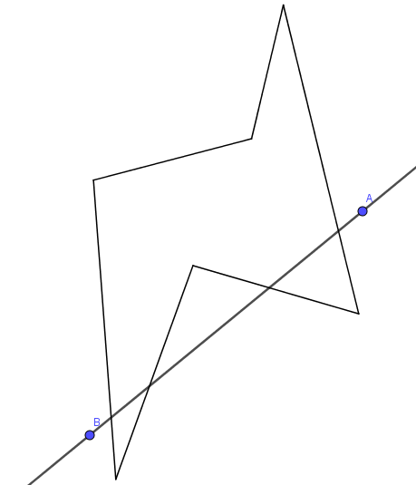

Exercice 4 :

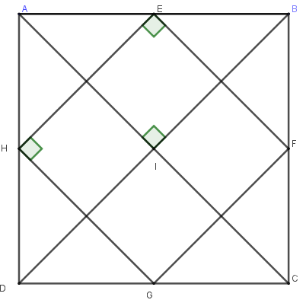

ABCD est un carré.

Rappel : Les diagonales d’un carré se coupent en leur milieu

1) En considérant la symétrie d’axe (HF), recopier et compléter ce tableau :

|  |  |  |  |  |  |
| --- | --- | --- | --- | --- | --- |
| Figure | A | [EF] | (AC) | HEC | IDA |
| Symétrique |  |  |  |  |  |

2) En considérant la symétrie d’axe (AC), recopier et compléter ce tableau :

|  |  |  |  |  |  |
| --- | --- | --- | --- | --- | --- |
| Figure |  | (DC) |  | (BD) | EFGD |
| Symétrique | D |  | [EC] |  |  |

ZONE RESERVEE AU CORRECTEUR

|  |  |
| --- | --- |
| 1.1 Extraire d’un document les informations utiles, les reformuler, les organiser, les confronter à ses connaissances |  |
| 1.4 Décomposer un problème en sous problème |  |
| 2.2 Traduire en langage mathématique une situation réelle (par exemple à l’aide configurations géométriques) |  |
| 3.1 : Choisir et mettre en relation des cadres (géométrique) adaptés pour traiter un problème ou étudier un objet mathématique |  |
| 3.4 : Utiliser, produire et mettre en relation des représentations de situation spatiale (schémas, figures géométriques…) |  |